Airiti Library華藝線上圖書館PRO版開放試用
試用起迄日：即日起至2024年10月31日止
網址: https://www.airitilibrary.com/
簡介: 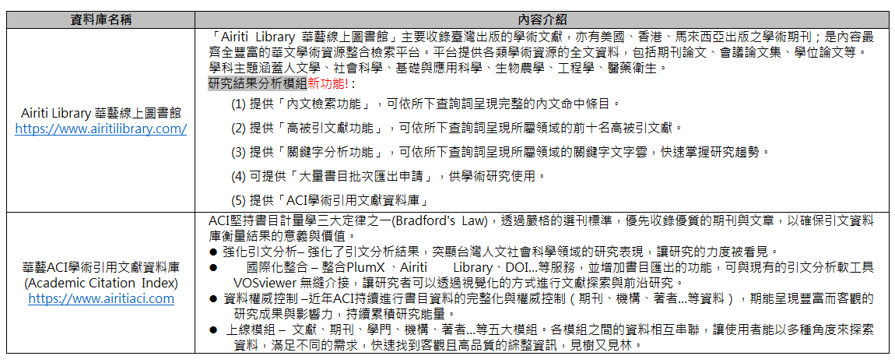
※操作影片請參考：
https://www.youtube.com/watch?v=Zu_i0PwJv8Y&list=PLJU6xua5dO6eWOcNdsJFso0VFTj0hKYGX&index=7&t=17s
※簡易操作：

一、請登入Airiti Library華藝線上圖書館: https://www.airitilibrary.com/ (在院外請登入電子資源整合系統→資料庫→輸入”Airiti Library華藝線上圖書館”)

二、如下操作:
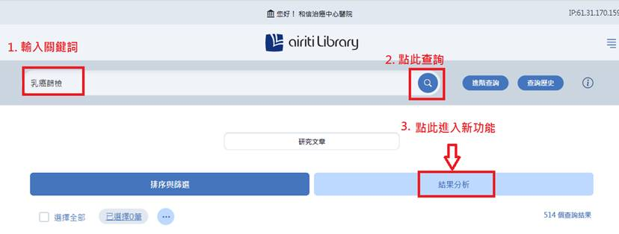

圖書館黃小萩2024/8/27

